příloha č. 3.1 zadávací dokumentace

technická specifikace předmětu veřejné zakázky

– část 1 – Dodávka a montáž LED svítidel

Identifikace veřejné zakázky a účastníka
Název veřejné zakázky: | Energetické úspory v areálu společnosti BRAVA machining s.r.o.
Druh výběrového řízení: | veřejná zakázka mimo režim zákona č. 134/2016 Sb., o zadávání veřejných zakázek (dále jen „ZZVZ“)
Druh veřejné zakázky: | dodávky

Název účastníka: | Klikněte sem a zadejte text.
Sídlo účastníka: | Klikněte sem a zadejte text.
Kontaktní místo: | Klikněte sem a zadejte text.
IČO: | Klikněte sem a zadejte text.
Tento dokument podepisuje výhradně osoba oprávněná zastupovat účastníka ve výběrovém řízení.

Technická specifikace předmětu veřejné zakázky
Tento dokument stanovuje minimální požadované technické parametry předmětu veřejné zakázky – nové zařízení – dodávka a montáž LED osvětlení včetně demontáže stávajícího osvětlení a jeho ekologické likvidace (dále jako „předmět veřejné zakázky“ nebo „zařízení“).
V případě nejasností ohledně splnění určitého parametru může zadavatel po účastníkovi v rámci objasnění nabídky ve smyslu § 46 odst. 1 ZZVZ požadovat předložení produktových listů vyhotovených výrobcem nabízených zařízení (datasheets) nebo vzorků či modelů zařízení.
Zadavatelem vymezené kapacitní, kvalitativní a technické parametry a požadavky na předmět veřejné zakázky stejně jako hodnoty uvedené u těchto parametrů jsou stanoveny jako minimální přípustné. Účastníci proto mohou nabídnout zařízení, která budou disponovat lepšími parametry a vlastnostmi u funkcionalit zadavatelem požadovaných.
Účel: Současné osvětlení používá zastaralou neúspornou technologii. Účel výměny osvětlení je snížení energetické náročnosti, vylepšení světelného toku a zlepšení image podniku. Podnik BRAVA machining si uvědomuje důležitost úspor energií, zvláště v této době. Investicí do úspornějšího systému osvětlení chce podnik, mimo jiné, převzít část své zodpovědnosti vůči ochraně životního prostředí. Přidanou hodnotou výměny osvětlení by měl být pozitivní vliv na zdraví zaměstnanců a na výkonnost zaměstnanců (zlepšení koncentrace). Nejnovější vědecké poznatky říkají, že právě skrze správný druh osvětlení (chromatičnosti), lze dosáhnout výše zmíněného.

Účastníkem nabízené zařízení
Účastník u každé uvedené položky (řádku) tabulky uvede konkrétní nabízené technické parametry zařízení nebo u nevyčíslitelných požadavků uvede ANO/NE, tzn., zda zařízení splňuje nebo nesplňuje tento požadavek. Dále účastník uvede výrobce a typové označení nabízeného zařízení.
Pro to, aby nabídka mohla být posuzována a dále hodnocena, musí účastník splnit všechny zadavatelem požadované technické parametry zařízení.
LED osvětlení:
Zadavatelem požadované min. technické parametry: | Účastníkem nabídnuté technické parametry nebo ANO/NE – dle níže uvedeného:
Současná dispozice výrobních prostor je 690 ks prachotěsných svítidel o celkovém příkonu 72 008 W o celkovém světelném toku 3 553 500 lm. Současná dispozice kancelářských prostor je 47 ks svítidel o celkovém příkonu 5 030 W o celkovém světelném toku 185 650 lm.  Zadavatel požaduje řešení při zachování minimálně stejných hodnot světelného toku a maximálního snížení příkonu.  Nabídková cena bude obsahovat montáž a demontáž stávajícího osvětlení a cenu za ekologickou likvidaci svítidel.  Kabeláž zůstane původní. | Klikněte a uveďte ANO/NE.
Osvětlení musí splňovat legislativní a hygienické normy pracoviště a ostatní normy bezpečnosti a kvality. | Klikněte a uveďte ANO/NE.
Energetický audit současného osvětlení je uveden v Energetickém posudku (příloha č. 5 zadávací dokumentace). | Klikněte a uveďte ANO/NE.
Svítidla pro výrobní prostory haly musí splňovat hodnoty krytí podle IP66. | Klikněte a uveďte ANO/NE.
Uvést informaci jaký má svítidlo poměr lm/kW. | Klikněte a uveďte hodnotu parametru
Chromatičnost min. 4000 K. | Klikněte a uveďte ANO/NE.
Použití LED technologie. | Klikněte a uveďte ANO/NE.
Na předem domluvených místech instalace pohybových spouštěcích čidel. Jedná se o 9 místností, kde se pohybové čidlo bude využívat, viz níže Tab 1. | Klikněte a uveďte ANO/NE.
Požadovaná LED svítidla:
Prachotěsné LED svítidlo 1200 mm, 37 W, min. 5300 lm, min. 4000 K (dále „LED svítidlo A“) | Klikněte a uveďte hodnotu parametru
Přisazené LED svítidlo 1200 x 300 mm, 40 W, min. 4240 lm, min. 4000 K včetně rámečku pro přisazenou montáž (dále „LED svítidlo B“) | Klikněte a uveďte hodnotu parametru
LED nouzové svítidlo, 3 W, 3 h, IP65 V (dále „LED svítidlo C“) | Klikněte a uveďte hodnotu parametru
Světelné čidlo (automatický spínač osvětlení) | Klikněte a uveďte ANO/NE.

Výrobce LED svítidla A | Klikněte nebo klepněte sem a zadejte text.
Typové označení LED svítidla A | Klikněte nebo klepněte sem a zadejte text.
Výrobce LED svítidla B | Klikněte nebo klepněte sem a zadejte text.
Typové označení LED svítidla B | Klikněte nebo klepněte sem a zadejte text.
Výrobce LED svítidla C | Klikněte nebo klepněte sem a zadejte text.
Typové označení LED svítidla C | Klikněte nebo klepněte sem a zadejte text.

Zadavatel netrvá na tvaru LED svítidel, pouze u LED svítidla A a LED svítidla B je nutno dodržet min. rozměr svítidel.
Účastník v nabídce doloží:
- ke všem LED svítidlům technické listy výrobce (popř. adekvátní dokument)

Tab. 1: Představa o rozmístění pohybových čidel na osvětlení:
Místnost | systém
Brava obrobna | vypínač
vstupní hala - sklad | vypínač
kalírna | vypínač
sklad 2 | vypínač
balírna | vypínač
sklad 3 | vypínač
pracoviště vrtání a soustružení | vypínač
pracoviště 2 | vypínač
dílna CNC | vypínač
balení | vypínač
dílna soustružení | vypínač
chodba výroba | čidlo
expedice | vypínač
kancelář expedice | vypínač
údržba | vypínač
vstupní chodba | čidlo
Šatna a toaleta muži | čidlo
Šatna a toaleta ženy | čidlo
kancelář přízemí (sjednocená) | vypínač
kancelář přízemí 2 (4x7m) | vypínač
kancelář přízemí 3 (2,8x7m) | vypínač
chodba patro | čidlo
zasedačka patro | vypínač
sklad patro | čidlo
sklad půda | čidlo
kotelna | čidlo
exteriér | čidlo
příchodová cesta | čidlo

Cenová kalkulace dodávky LED svítidel
Položka s názvem | MJ | Cena v Kč bez DPH za MJ | Cena v Kč bez DPH celkem
Demontáž stávajícího osvětlení a ekologická likvidace | 613 ks | Klikněte a zadejte hodnotu. | Klikněte a zadejte hodnotu.
LED svítidlo A | 290 ks | Klikněte a zadejte hodnotu. | Klikněte a zadejte hodnotu.
LED svítidlo B | 33 ks | Klikněte a zadejte hodnotu. | Klikněte a zadejte hodnotu.
LED svítidlo C | 25 ks | Klikněte a zadejte hodnotu. | Klikněte a zadejte hodnotu.
Světelné čidlo (automatický spínač osvětlení) | 10 ks | Klikněte a zadejte hodnotu. | Klikněte a zadejte hodnotu.
Instalace (montáž) kompletního LED osvětlení | 1 soubor | Klikněte a zadejte hodnotu. | Klikněte a zadejte hodnotu.
Celková nabídková cena v Kč bez DPH |  |  | Klikněte a zadejte hodnotu.

Stávající stav
Většina prostor výrobní části i administrativních prostorů, zázemí a dalších prostorů je osvětlena tělesy starších koncepcí s lineárními zářivkami. Stávající světelné zdroje je možno proti aktuálním technickým řešením světelných zdrojů charakterizovat zvýšenou energetickou náročností s vysokým potenciálem energetické a finanční úspory.
V objektu není instalováno žádné zařízení pro výrobu elektrické energie.
V současně době se v provozovně BRAVA machining používají sodíková svítidla různých typů.
Celkový počet svítidel je 613.
Přehled svítidel s popisem je k dispozici níže v Tab.2.

Tab. 2: Počet a popis stávajících svítidel:
Svítidlo | příkon |  | množství |  | příkon celkem |  | celkem svícení za rok | spotřeba za rok
 | W | ks |  | W |  | hod (8hod denně) |  | kWh
sodíkové svítidlo prachotěsné 600mm 2x18W + předřadník 26W | 62 | 7 |  | 434 |  | 1920 |  | 833,28
sodíkové svítidlo prachotěsné 1200mm 2x36W + předřadník 32W | 108 | 505 |  | 54540 |  | 1920 |  | 104716,8
sodíkové svítidlo prachotěsné 1200mm 1x36W + předřadník 26W | 62 | 40 |  | 2480 |  | 1920 |  | 4761,6
sodíkové svítidlo prachotěsné 1500mm 2x36W + předřadník 42W | 114 | 22 |  | 2508 |  | 1920 |  | 4815,36
sodíkové svítidlo 600mm 2x18W + předřadník 26W | 62 | 1 |  | 62 |  | 1920 |  | 119,04
sodíkové svítidlo 1200mm 2x36W + předřadník 32W | 108 | 38 |  | 4104 |  | 1920 |  | 7879,68
Celkové množství svítidel a celková spotřeba za rok |  | 613 |  |  |  |  |  | 123125,75

Současná svítidla nedisponují žádnými chytrými funkcemi. Fungují pouze v režimu zapnuto nebo vypnuto.
Rozmístění stávajících svítidel v budově výrobní haly je uvedeno níže na Obr. 1 a Obr. 2.
Upozornění: Delší červené úseky označují závěsy táhnoucí se skrze halu a jednotlivé červené čtverce/obdélníky označují světelnou jednotku. Každý červený úsek má popisek uvádějící počet svítících jednotek. Popisek není bohužel vidět kvůli velikosti obrázku, ale pokud se obrázek přiblíží, tak jsou popisky zřetelné.
Nad výrobními prostory se nacházejí u schodiště po levé straně kanceláře (schodiště = zelený objekt). V nadstavbě nad kancelářemi a šatnami je pouze 5 místností pro technické účely.
V Energetickém posudku (příloha č. 5 zadávací dokumentace) – Obrázek 8: Aktuální osvětlovací soustava, jsou zobrazeny fotografie zachycující závěs s osvětlením.
Výška osvětlení výrobní haly je 340 cm a 290 cm v kancelářích.

Obr. 1: Rozmístění svítidel v budově výrobní haly – výrobní část, kanceláře a šatny:
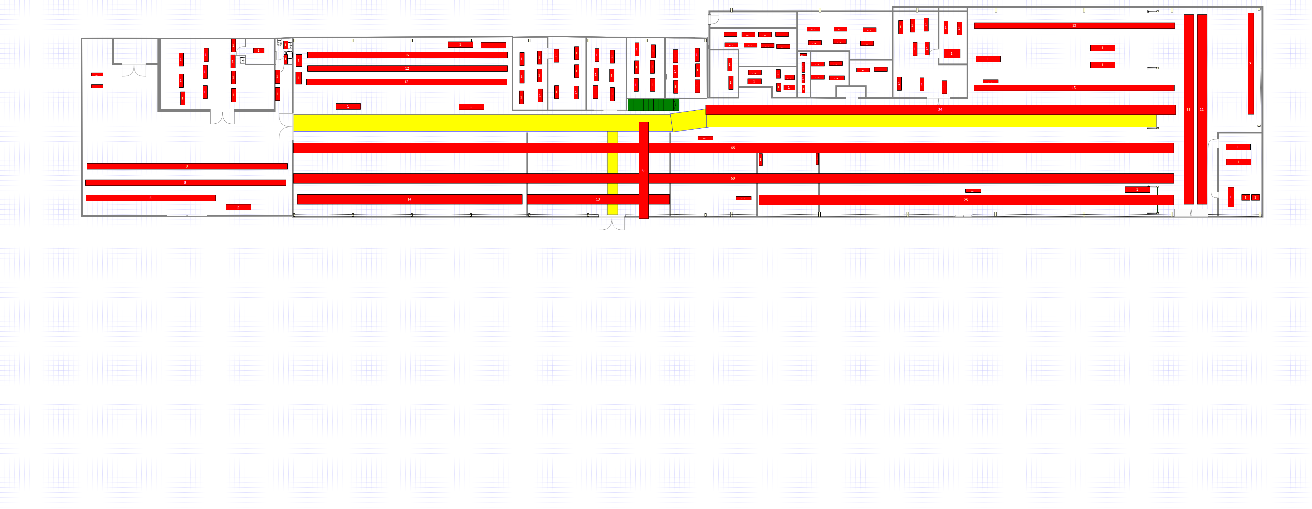
Obr. 2: Rozmístění svítidel v budově výrobní haly – nadstavba pro technické účely:

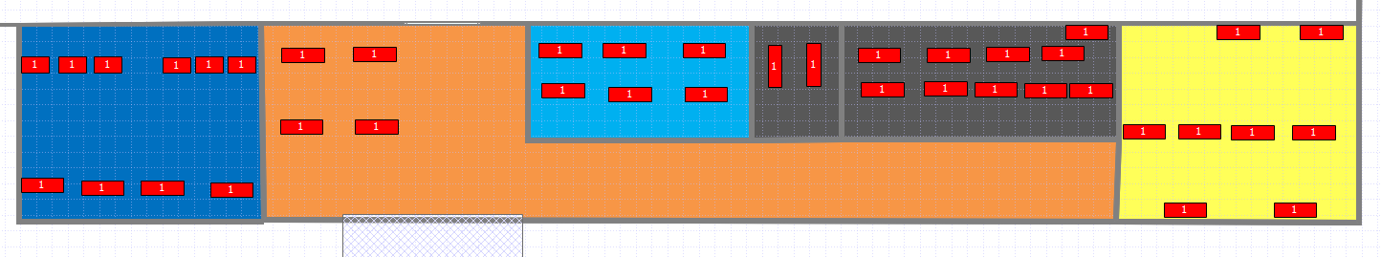

Prohlášení účastníka
Prohlašuji, že dodávka předmětu veřejné zakázky bude splňovat výše uvedené požadavky zadavatele a stanovené technické parametry.

V místo dne datum
Jméno, funkce, podpis

